Tuần 28 KẾ HOẠCH BÀI DẠY
Môn: Tự nhiên và Xã hội

Bài 18: Cơ quan bài tiết nước tiểu,

Phòng tránh bệnh sỏi thận (3 tiết )

I. YÊU CẦU CẦN ĐẠT:
Sau bài học giúp học sinh hình thành các năng lực và phẩm chất sau đây:
1.Năng lực đặc thù:
- Chỉ và nói được tên các bộ phận chính của cơ quan bài tiết nước tiểu trên sơ đồ.
- Nêu được sự cần thiết của việc uống đủ nước, không nhịn tiểu để phòng tránh bệnh sỏi thận.
2. Năng lực chung : Hình thành và phát triển các năng lực cho HS
- Năng lực giao tiếp, hợp tác: Trao đổi, thảo luận để thực hiện các nhiệm vụ học tập.
- Năng lực giải quyết vấn đề và sáng tạo: Sử dụng các kiến thức đã học ứng dụng vào thực tế, tìm tòi, phát hiện giải quyết các nhiệm vụ trong cuộc sống.
3. Phẩm chất
- Thực hiện được việc uống nước đầy đủ, không nhịn tiểu để phòng tránh bệnh sỏi thận.
II. ĐỒ DÙNG DẠY HỌC:
1. Phương pháp và kĩ thuật dạy học
- Phương pháp: Vấn đáp, động não, trực quan, hoạt động nhóm, đóng vai, giải quyết vấn đề, lắng nghe tích cực.
- Kĩ thuật: đặt câu hỏi, chia nhóm.
2. Phương tiện và công cụ dạy học
- Giáo viên
+Tranh ảnh phóng to hoặc tranh trên máy.
+ Sách giáo khoa Tự nhiên xã hội.
- Học sinh
+ Sách giáo khoa Tự nhiên xã hội.
+ Tranh ảnh, tư liệu sưu tầm liên quan đến bài học (nếu có) và dụng cụ học tập theo yêu cầu của GV.
III. CÁC HOẠT ĐỘNG DẠY HỌC CHỦ YẾU
Hoạt động của Giáo viên | Hoạt động của Học sinh
1. Hoạt động Mở đầu : Khởi động  1.1.Ổn định : KT bài cũ  1.2. Dạy bài mới:  a. Mục tiêu: Tạo tâm thế hứng thú cho học sinh và từng bước làm quen bài học.  b. Cách thức tiến hành:  - GV tổ chức cho HS đặt câu hỏi để tìm hiểu về việc bài tiết nước tiểu.  - GV dẫn dắt vấn đề: Chúng ta vừa đặt ra những câu hỏi để tìm hiểu về việc bài tiết nước tiểu. Trong bài học ngày hôm nay chúng ta sẽ được tìm hiểu về các bộ phận và chức năng của cơ quan bài tiết nước tiểu và một số cách phòng tránh bệnh sỏi thận. Chúng ta cùng vào  Giới thiệu bài: Bài 18: Cơ quan bài tiết nước tiểu, phòng tránh bệnh sỏi thận ( tiết 1)  2. Hoạt động Hình thành kiến thức mới: Khám phá:  Hoạt động 1: Xác định các bộ phận của cơ quan bài tiết nước tiểu  a. Mục tiêu: Chỉ và nói được tên các bộ phận của cơ quan bài tiết nước tiểu trên sơ đồ.  b. Cách tiến hành:  Bước 1: Làm việc theo cặp  - GV yêu cầu HS quan sát “Sơ đồ cơ quan bài tiết nước tiểu” trang 103 SGK, chỉ và nói tên từng bộ phận của cơ quan bài tiết nước tiểu.  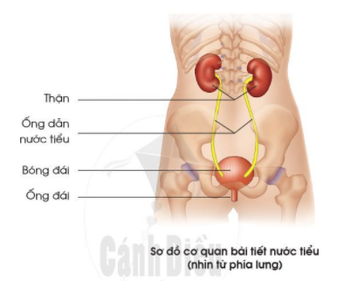  Bước 2: Làm việc cả lớp  - GV mời một số HS lên bảng chỉ và nói tên các bộ phận của cơ quan bài tiết nước tiểu trên sơ đồ.  - GV yêu cầu HS trả lời câu hỏi: Em có nhận xét gì về hình dạng và vị trí của hai quả thận trên cơ thể?  - GV cho HS đọc mục “Em có biết?” trang 103 SGK. (CHT)  - GV yêu cầu một số HS đọc phần kiến thức cốt lõi ở cuối trang 103.  Thư giãn  3. Hoạt động Luyện tập , thực hành  Hoạt động 2: Chức năng các bộ phận của cơ quan bài tiết nước tiểu  a. Mục tiêu: Nêu được chức năng từng bộ phận của cơ quan bài tiết nước tiểu.  b. Cách tiến hành:  Bước 1: Làm việc theo cặp  - GV yêu cầu HS quan sát “Sơ đồ cơ quan bài tiết nước tiểu” trang 104 SGK, chỉ và nói chức năng từng bộ phận của cơ quan bài tiết nước tiểu.  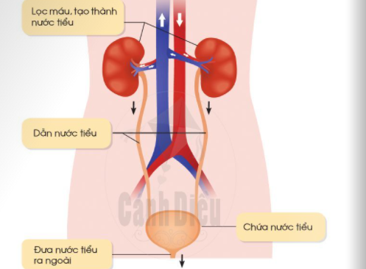  Bước 2: Làm việc cả lớp  - GV mời một số HS lên bảng chỉ và nói chức năng từng bộ phận cùa cơ quan bài tiết nước tiểu trên sơ đồ.  4. Hoạt động Vận dụng, trải nghiệm  - GV yêu cầu HS trả lời câu hỏi: Điều gì sẽ xảy ra với cơ thể nếu cơ quan bài tiết ngừng hoạt động? (HTT)  - GV cho HS đọc lời của con ong trang 104 SGK. (CHT)  * Hoạt động nối tiếp ( Củng cố, dặn dò )  - GV dặn HS về nhà xem trước bài Cơ quan bài tiết nước tiểu, phòng tránh bệnh sỏi thận ( tiết 2) | -HS trả lời câu hỏi GV đặt ra  - HS trả lời:  + Tại sao hằng ngày chúng ta đi tiểu nhiều lần?  + Cơ quan nào trong cơ thể tạo thành nước tiểu?  + Trong nước tiểu có gì?  - HS quan sát sơ đồ, chỉ và nói tên các bộ phận của cơ quan bài tiết nước tiểu.  - HS trình bày.  - HS trả lời: Nhận xét về hình dạng và vị trí của hai quả thận trên cơ thể:  + Hình dạng: Thận có màu nâu nhạt, hình hạt đậu.  + Hai quả thận đối xứng nhau qua cột sống.  - HS quan sát hình, chỉ và nói chức năng của từng bộ phận cơ quan bài tiết nước tiểu.  - HS trình bày: Cầu thận lọc máu và tạo thành nước tiểu - qua ống dẫn nước tiểu - tới bàng quang chứa nước tiểu - sau đó đưa nước tiểu ra ngoài.  - HS trả lời: Nếu cơ quan bài tiết ngừng hoạt động, thận sẽ bị tổn thương và lâu về sau sẽ bị hư thận, con người sẽ chết.  - HS đọc
IV. ĐIỀU CHỈNH SAU BÀI DẠY:…………………………………………………………
...................................................................................................................................................

Tuần 28 KẾ HOẠCH BÀI DẠY
Môn: Tự nhiên và Xã hội

Bài 18: Cơ quan bài tiết nước tiểu,

Phòng tránh bệnh sỏi thận (3 tiết )

I. YÊU CẦU CẦN ĐẠT:
Sau bài học giúp học sinh hình thành các năng lực và phẩm chất sau đây:
1.Năng lực đặc thù:
- Chỉ và nói được tên các bộ phận chính của cơ quan bài tiết nước tiểu trên sơ đồ.
- Nêu được sự cần thiết của việc uống đủ nước, không nhịn tiểu để phòng tránh bệnh sỏi thận.
2. Năng lực chung : Hình thành và phát triển các năng lực cho HS
- Năng lực giao tiếp, hợp tác: Trao đổi, thảo luận để thực hiện các nhiệm vụ học tập.
- Năng lực giải quyết vấn đề và sáng tạo: Sử dụng các kiến thức đã học ứng dụng vào thực tế, tìm tòi, phát hiện giải quyết các nhiệm vụ trong cuộc sống.
3. Phẩm chất
- Thực hiện được việc uống nước đầy đủ, không nhịn tiểu để phòng tránh bệnh sỏi thận.
II. ĐỒ DÙNG DẠY HỌC:
1. Phương pháp và kĩ thuật dạy học
- Phương pháp: Vấn đáp, động não, trực quan, hoạt động nhóm, đóng vai, giải quyết vấn đề, lắng nghe tích cực.
- Kĩ thuật: đặt câu hỏi, chia nhóm.
2. Phương tiện và công cụ dạy học
- Giáo viên
+Tranh ảnh phóng to hoặc tranh trên máy.
+ Sách giáo khoa Tự nhiên xã hội.
- Học sinh
+ Sách giáo khoa Tự nhiên xã hội.
+ Tranh ảnh, tư liệu sưu tầm liên quan đến bài học (nếu có) và dụng cụ học tập theo yêu cầu của GV.
III. CÁC HOẠT ĐỘNG DẠY HỌC CHỦ YẾU
Hoạt động của Giáo viên | Hoạt động của Học sinh
1. Hoạt động Mở đầu : Khởi động  1.1.Ổn định : KT bài cũ  1.2. Dạy bài mới:  a. Mục tiêu: Tạo tâm thế hứng thú cho học sinh và từng bước làm quen bài học.  Giới thiệu bài: Bài 18: Cơ quan bài tiết nước tiểu, phòng tránh bệnh sỏi thận ( tiết 2)  2. Hoạt động Hình thành kiến thức mới: Khám phá:  Hoạt động 3: Nhận biết sỏi thận có trong các bộ phận của cơ quan bài tiết nước tiểu và nguyên nhân gây ra bệnh sỏi thận  a. Mục tiêu:  - Chỉ được sỏi thận có trong các bộ phận của cơ quan bài tiết trên sơ đồ.  - Nêu được một trong những nguyên nhân gây ra bệnh sỏi thận.  b. Cách tiến hành:  - GV giới thiệu với HS: sỏi thận là bệnh thường gặp ở cơ quan bài tiết nước tiểu.  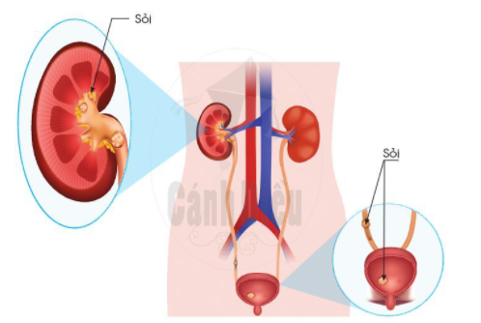  - GV yêu cầu HS quan sát các hình trang 105 SGK và trả lời câu hỏi: Sỏi có ở những bộ phận nào của cơ quan bài tiết nước tiểu?  Thư giãn  3. Hoạt động Luyện tập , thực hành  Bước 1: Làm việc theo nhóm  - GV yêu cầu HS quan sát hình trang 105 SGK, chỉ và nói sỏi có ở những bộ phận nào của cơ quan bài tiết nước tiểu?  Bước 2: Làm việc cả lớp  - GV mời một số HS lên bảng chỉ và nói .  - GV nhận xét  4. Hoạt động Vận dụng, trải nghiệm  - GV yêu cầu HS đọc mục “Em có biết?” ở trang 105 SGK . (CHT)  - Trả lời câu hỏi: Nêu nguyên nhân tạo thành sỏi trong cơ quan bài tiết.(HTT)  * Hoạt động nối tiếp ( Củng cố, dặn dò )  - GV dặn HS về nhà xem trước bài Cơ quan bài tiết nước tiểu, phòng tránh bệnh sỏi thận ( tiết 3) | -HS trả lời câu hỏi GV đặt ra  - HS lắng nghe, tiếp thu.  - HS thảo luận.  -HS trả lời: Sỏi có ở những bộ phận: thận, bàng quan.  -HS đọc  - HS trả lời: Nguyên nhân tạo thành sỏi do các chất thừa, chất thải độc hại không được đào thải hết lắng đọng lại tạo thành sỏi.
IV. ĐIỀU CHỈNH SAU BÀI DẠY:…………………………………………………………
...................................................................................................................................................

